Работа с PostgreSQL при помощи pgAdmin

Альтернативой работе с базой данных через консоль является более интуитивно понятная среда любого клиента с графическим интерфейсом. Например, pgAdmin.
Установить его очень просто, выполняем с правами суперпользователя:
sudo apt-get install pgadmin3
Теперь можно запустить pgAdmin через графический интерфейс. Выбираем в списке локальный сервер БД (у него порт по умолчанию 5432) и добавляем уже созданную нами БД с теми параметрами, которые мы задали.
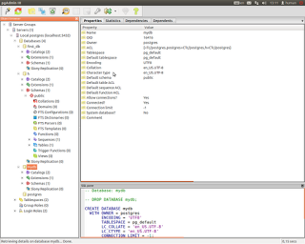
pgAdmin
В это локальном сервере помимо узла Databases можно найти также узел под названием Login Roles - все доступные роли.
Выберем из всех доступных баз данных ту, которую мы создали при установке postgresql. В базе данных содержится множество различных типов объектов. Особое внимание следует уделить таблицам и последовательностям (sequences).
Чаще всего обычная таблица содержит в себе первичный ключ в виде положительного числового значения. Для каждой строки это значение должно быть уникальным, поэтому чтобы каждый раз не задавать его напрямую в запросе, можно установить в качестве дефолтного значения последовательность.
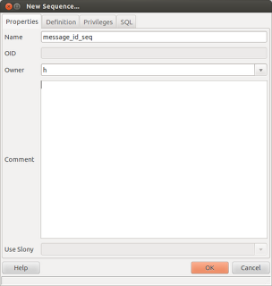
Создание последовательности в pgAdmin
Для начала создадим последовательность. Выбираем Sequences - New Sequence. На первой вкладке вводим имя и указываем в качестве Owner ту роль, которую мы создали. Для других ролей эта последовательность будет недоступна. На второй вкладке в поля Increment и Start вводим по единице (если вам не требуется другое). На последней вкладке диалогового окна можно посмотреть результирующий SQL запрос, который будет выполнен к БД.
После того, как последовательность создана, приступим к созданию таблицы. Также указываем её имя и владельца (owner). На четвёртой вкладке Columns добавляем прежде всего первичный ключ. Кнопка Add, в появившемся окне указываем название столбца, например, id. В качестве типа данных выбираем bigint. На второй вкладке Definition в поле Default Value указываем нашу последовательность. В поле должно быть значение вида nextval('message_id_seq'::regclass). То есть каждый раз при добавлении новой строки из последовательности будет браться следующее значение. Добавили другие столбцы по необходимости. Наконец, на вкладке Constraints добавим ограничение на первичный ключ (Primary Key). На последней вкладке можем полюбоваться на результирующий SQL код, который сгенерировал pgAdmin. После нажатия ОК таблица будет создана.
Вместо bigint в качестве первичного ключа можно указать в качестве типа столбца bigserial. Этот тип инкрементируется автоматически при добавлении каждой новой строки, поэтому создавать последовательность для него не нужно. То есть в самом простом случае, если у вас нет каких-либо особых правил для формирования id записи, можно порекомендовать использовать bigserial.
Давайте посмотрим содержимое нашей таблицы. Для этого правой кнопкой мыши нажмём на неё и выберем в контекстном меню View Data - View 100 rows.
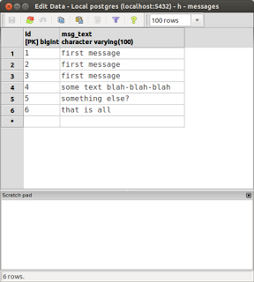
Просмотр содержимого таблицы в pgAdmin

В этом же окне можно быстро отредактировать значение любой ячейки таблицы. Если в вашей таблице больше 100 записей, измените количество отображаемых записей в выпадающем списке вверху окна. Вы можете отобразить 100, 500, 1000 или все записи. Но это не более чем способ быстро посмотреть содержимое таблицы и привыкать к нему не стоит.
Если у вас в таблице десятки тысяч записей, отображать все записи сразу я бы не рекомендовал - в таком случае лучше писать запрос с использованием параметров limit и offset.

